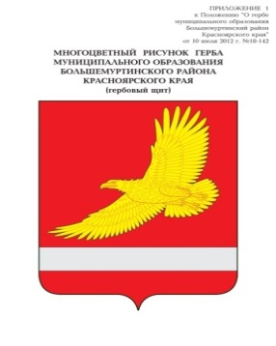

АДМИНИСТРАЦИЯ БОЛЬШЕМУРТИНСКОГО РАЙОНА

КРАСНОЯРСКОГО КРАЯ

ПОСТАНОВЛЕНИЕ

16 января 2025 пгт. Большая Мурта № 21

Об установлении средней рыночной стоимости 1 квадратного метра общей площади жилого помещения на территории Большемуртинского района на 2025 год

Для расчета размеров социальных выплат на приобретение жилых помещений для всех категорий граждан, которым указанные социальные выплаты предоставляются за счет бюджетных средств в соответствии с приказом Министерства строительства и жилищно-коммунального хозяйства РФ от 18.06.2024 № 390\пр «О нормативе стоимости одного квадратного метра общей площади жилого помещения по Российской Федерации на второе полугодие 2024 года и показателях средней рыночной стоимости одного квадратного метра общей площади жилого помещения по субъектам Российской Федерации на 3 квартал 2024 года», статьей 19 Устава Большемуртинского района ПОСТАНОВЛЯЮ:

1. Установить на 2025 год среднюю рыночную стоимость 1 квадратного метра общей площади жилого помещения на территории Большемуртинского района в размере 90 000 рублей.

2. Контроль за исполнением настоящего постановления оставляю за собой.

3. Настоящее постановление вступает в силу после его официального опубликования (обнародования) в установленном порядке, и распространяется на правоотношения, возникшие с 01.01.2025 года.

Глава района В.В. Вернер